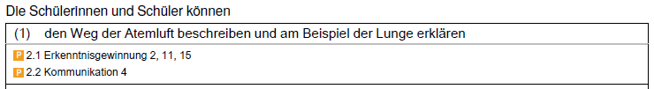
Baustein 2: Der Weg der Atemluft

BP2016BW-ALLG-GYM-BIO/InhaltlicherStand:23.März2016/PDFgeneriertam07.04.201600:24

Baustein | Aufgaben | Material | Niveau
A | Arbeitsblatt zur Ergebnissicherung nach Erarbeitung im Unterricht  Informationen entnehmen | AB, Schulbuch, Film oder Internet
B | Textarbeit,  Experiment nach Anleitung  Tipp: als Doppelblatt kopieren! | AB, Trinkhalm | *
C | Textarbeit,  freies Experiment (Materialvorgabe)  Tipp: als Doppelblatt kopieren! | AB, Trinkhalm | **
D | Daten auswerten,  freies Experimentieren  Tipp: als Doppelblatt kopieren! | AB, Trinkhalm, verschiedene Materialien, z. B. Gummi- oder Kunststoffschlauch, Glas- oder Kunststoffrohr, Büroklammern | ***
Lösung | Lösungsblatt für alle vier AB  Formative Elemente:  221_ab_diagnosebogen_atmung.docx  222_clicker_atmung.pptx

Methodisch-didaktische Hinweise:
Die Materialien bieten die Möglichkeit, den Standard (1) kompetenzorientiert und binnendifferenziert zu vermitteln. Dabei sollte die Lehrkraft das individuell passende Niveau vorab auswählen.
Während der erste Teil der Aufgaben sich mit dem grundlegenden Aspekten "Weg der Atemluft", den beteiligten Strukturen und ihren Aufgaben befasst, behandelt der zweite Teil das Prinzip der Oberflächenvergrößerung und untersucht den Struktur-Funktions-Zusammenhang der Luftröhre experimentell. Der zweite Teil kann, je nach Schwerpunkt und Themenabfolge (Ernährung und Verdauung bereits behandelt?), als fakultativ angesehen werden.
Die Ergebnissicherung erfolgt für alle Gruppen über das Lösungsblatt. Als formative Elemente stehen ein Diagnosebogen und Clicker-Fragen zur Verfügung.

A Der Weg der Atemluft
Etwa 10 000 bis 15 000 l Luft - so viel wie in einen Pool ( Ø = 3 m; h = 1,5 m) passt - atmet der Mensch am Tag in Ruhe ein und wieder aus. Untersuche den Weg der Atemluft im Körper.
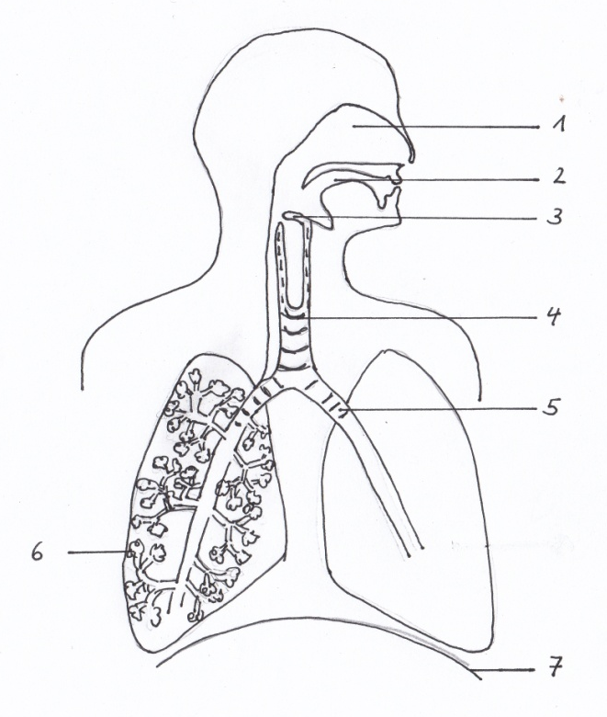

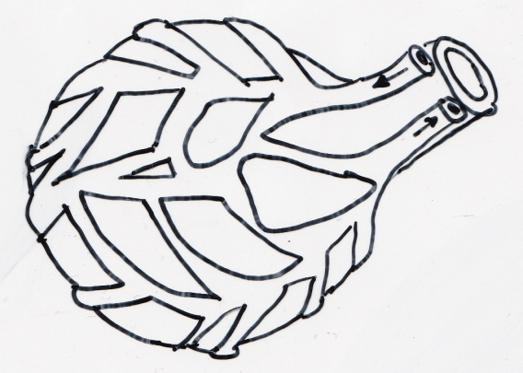

Abb. 1: Atemwege und Lunge Abb. 2: Lungenbläschen

1. Benenne die einzelnen Bestandteile des Atemapparates und gib ihre Aufgabe an.
Nr. | Teil des Atemapparates (Struktur) | Aufgabe (Funktion)
1
2
3
4
5
6
7

2. Trage den Weg der Atemluft beim Einatmen in Abb. 1 mit Pfeilen ein.
3. In den Lungenbläschen erfolgt der Gasaustausch: Sauerstoff geht aus der Luft in das Blut
über; Kohlenstoffdioxid aus dem Blut in die Luft. Markiere in Abb. 2 sauerstoffreiches Blut
mit rot und sauerstoffarmes Blut mit blau. Kennzeichne den Übergangsbereich violett.
4. Die Oberfläche der Lunge beträgt ca. 100 m² − so groß wie ein Tennisplatz.
Erläutere die Aufgabe dieser großen Oberfläche.
5. Auch im Dünndarm findet man das Prinzip der Oberflächenvergrößerung. Begründe dies! Beschreibe den Bau des Dünndarms und erläutere die Aufgabe.
B Der Weg der Atemluft *
Etwa 10 000 bis 15 000 l Luft − so viel wie in einen Pool ( Ø = 3 m; h = 1,5 m) passt − atmet der Mensch am Tag in Ruhe ein und wieder aus.

Atmet man durch die Nase ein, strömt die Luft an den Nasenhärchen und der gut durchbluteten, feuchten Nasenschleimhaut vorbei in die ebenfalls mit Schleimhaut ausgekleidete Nasenhöhle. Dabei wird die Luft gefiltert, erwärmt und angefeuchtet. Atmet man durch den Mund ein, gelangt die Luft direkt in die Rachenhöhle und von dort über den Kehlkopf in die Luftröhre.

Der Kehlkopf mit dem Kehldeckel verschließt die Luftröhre, einen ca. 10 cm langen knorpeligen Schlauch. Sie verzweigt sich am unteren Ende in die beiden Bronchien und leitet die Luft in den rechten und linken Lungenflügel.

Die Bronchien verzweigen sich weiter zu Bronchiolen, die in den Lungenbläschen enden. Sie werden von feinen Blutgefäßen umsponnen, den Kapillaren. Hier findet der Gasaustausch statt: Sauerstoff tritt aus der eingeatmeten Luft in das Blut über, Kohlenstoffdioxid geht aus dem Blut in die Lungenbläschen und wird wieder ausgeatmet.

1. Markiere im Text die an der Atmung beteiligten Organe rot sowie ihre Funktion grün.
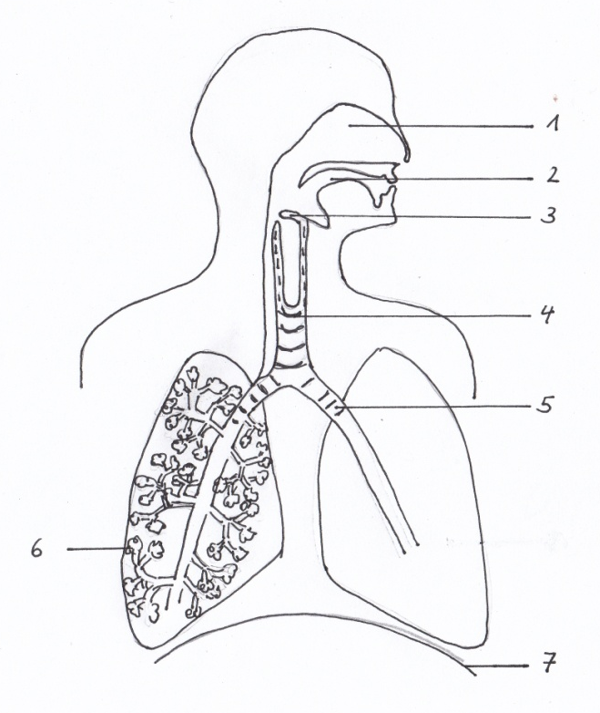

sauerstoffarmes Blut

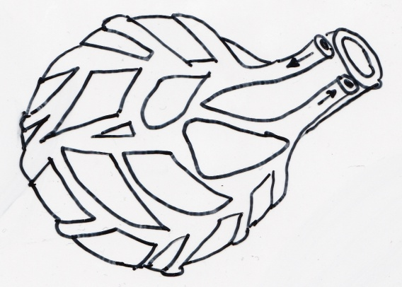

sauerstoffreiches Blut

Abb. 1: Atemwege und Lunge Abb. 2: Lungenbläschen (Nr. 6)

2. Trage den Weg der Atemluft beim Einatmen in Abb. 1 mit Pfeilen ein. Kennzeichne in den Blutkapillaren (Abb. 2) sauerstoffreiches Blut mit rot und sauerstoffarmes Blut mit blau. Verwende für den Übergang ("Mischblut") violett.
3. Bezeichne die Bestandteile des Atemapparates und gib ihre Aufgaben an:

Nr. | Teil des Atemapparates (Struktur) | Aufgabe (Funktion)
1
2
3
4
5
6
7
Knorpelspangen

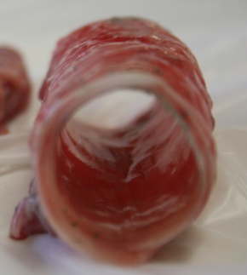
4. Die Luftröhre ist ein ca. 10 cm langer Schlauch, der an der Vorderseite durch Knorpelspangen verstärkt wird. Untersuche die Bedeutung der Knorpelspan- gen mit Hilfe eines Trinkhalms: Verschließe das untere Ende des Trinkhalmes mit einem Finger und sauge Luft ein. Was beobachtest du?

Protokolliere den Versuch. Unterteile: Versuch (Überschrift als Fragestellung), Durchführung (als beschriftete Skizze) und gib die Beobachtung an. Erkläre die Bedeutung der Knorpelspangen.

V: ?

D: B:

E:

5. Die Bronchien verästeln sich in immer feinere Bronchiolen, die in den dünnwandigen Lungenbläschen enden. So vergrößert sich die Oberfläche der Lunge enorm. Würde man sie ausbreiten, wäre sie ca. 100 m² − so groß wie ein Tennisplatz.
Erläutere die Bedeutung dieser großen Oberfläche; gehe dabei auf den Gasaustausch ein.

6. Auch im Dünndarm findet man das Prinzip der Oberflächenvergrößerung.
Erkläre die Bedeutung der großen Oberfläche für den Körper!
C Der Weg der Atemluft **
Etwa 10 000 bis 15 000 l Luft − so viel wie in einen Pool ( Ø = 3 m; h = 1,5 m) passt − atmet der Mensch am Tag in Ruhe ein und wieder aus.

Atmet man durch die Nase ein, strömt die Luft an den Nasenhärchen und der gut durchbluteten, feuchten Nasenschleimhaut vorbei in die ebenfalls mit Schleimhaut ausgekleidete Nasenhöhle. Atmet man durch den Mund ein, gelangt die Luft direkt in die Rachenhöhle.

Über den Kehlkopf mit dem Kehldeckel wird die Atemluft in die ca. 10 cm lange Luftröhre geleitet. Diese verzweigt sich am unteren Ende in die beiden Bronchien, die in die Lungenflügel führen. Die Bronchien verzweigen sich weiter zu Bronchiolen; sie enden in den Lungenbläschen. Diese werden von feinen Blutgefäßen umsponnen, den Kapillaren.
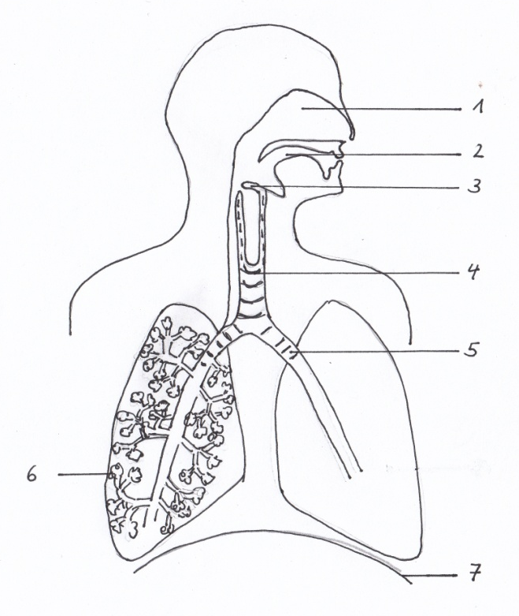

Abb. 1: Atemwege und Lunge Abb. 2: Lungenbläschen

1. Benenne die einzelnen Bestandteile des Atemapparates und gib ihre Aufgabe an.

Nr. | Teil des Atemapparates (Struktur) | Aufgabe (Funktion)
1
2
3
4
5
6
7
2. Trage den Weg der Atemluft beim Einatmen in Abb. 1 mit Pfeilen ein. Kennzeichne in den Blutkapillaren (Abb. 2) sauerstoffreiches Blut mit rot und sauerstoffarmes Blut mit blau. Verwende für "Mischblut" violett. Erkläre daran den Vorgang des Gasaustausches!

3. Die Luftröhre ist ein ca. 10 cm langer, knorpeliger Schlauch.
3.1 Luftröhre und Speiseröhre liegen direkt nebeneinander. Sie unterscheiden sich in ihrer Struktur. Vergleiche den Aufbau von Speiseröhre (links) und Luftröhre (rechts).
Begründe die unterschiedliche Struktur.

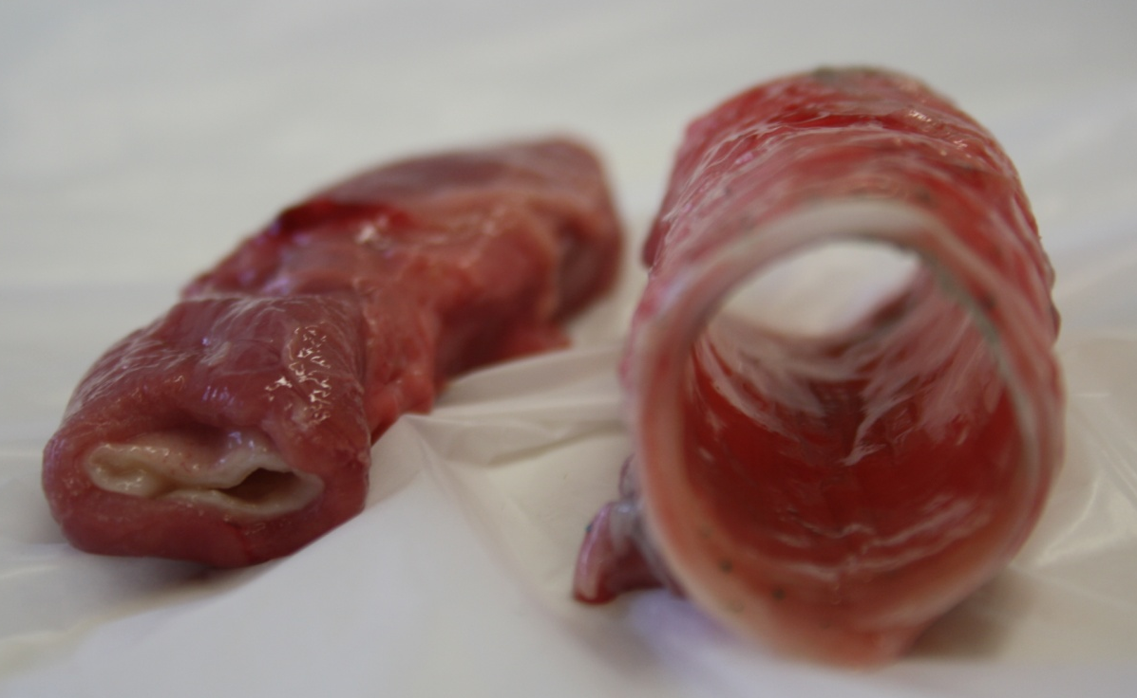
Knorpelspangen

Abb. 3: Teile der Speiseröhre (links) und Luftröhre (rechts) vom Schwein

3.2 Welche Bedeutung haben die Knorpelspangen?
Untersuche die Bedeutung der Knorpelspangen experimentell mit Hilfe eines Trinkhalms. Plane einen Versuch und überlege, welches Ergebnis du erwartest.

Protokolliere den Versuch. Unterteile: Versuch (Fragestellung als Überschrift), Vermutung, Durchführung (als beschriftete Skizze) und gib die Beobachtung an. Überprüfe deine Vermutung und erkläre die Bedeutung der Knorpelspangen.

V:

Vermutung:

D: B:

E:

4.1 Die Oberfläche der Lunge beträgt ca. 100 m² − so groß wie ein Tennisplatz. Erläutere die Bedeutung dieser großen Oberfläche.

4.2 Nenne ein weiteres Beispiel für ein Organ, bei dem man das Prinzip der Oberflächenver- größerung findet. Erläutere jeweils kurz die Funktion.
D Der Weg der Atemluft ***

Etwa 10 000 bis 15 000 l Luft − so viel wie einen Pool ( Ø = 3 m; h = 1,5 m) passt − atmet der Mensch am Tag in Ruhe ein und wieder aus. Tabelle 1 vergleicht Ein- und Ausatemluft (Nase).

 | Einatemluft | Ausatemluft
Temperatur [°C] | 20 | 35
Relative Luftfeuchte [%] | 50 | 95
"Staubgehalt" | höher | geringer
Sauerstoffgehalt [%] | 21 | 17
Kohlenstoffdioxidgehalt [%] | 0,03 | 4

1. Leite aus den Angaben ab, welche Vorgänge bei der Atmung ablaufen.

2. Abb. 1 zeigt den Weg der Atemluft im Körper.

Abb. 1: Atemwege und Lunge Abb. 2: Lungenbläschen

2.1 Trage in Abb. 1 den Weg der Atemluft beim Einatmen mit Pfeilen ein.
2.2 Bezeichne die Teile des Atemapparates, an denen die von dir in Aufgabe 1 angegebenen
Vorgänge ablaufen können. Begründe deine Aussage anhand der Struktur.

3. Erläutere die Vorgänge in den Lungenbläschen anhand Abb. 2. Markiere in der Abbildung sauerstoffreiches Blut mit rot und sauerstoffarmes Blut mit blau sowie Übergangs- bereiche mit "Mischblut" violett.
4. Die Oberfläche der Lunge beträgt ca. 100 m² - so groß wie ein Tennisplatz. Erläutere die Bedeutung dieser großen Oberfläche und nenne ein weiteres Beispiel
(a) im menschlichen Körper und (b) in der Technik.

5. Die Luftröhre ist ein ca. 10 cm langer, knorpeliger Schlauch.
5.1 Luftröhre und Speiseröhre liegen direkt nebeneinander. Vergleiche den Aufbau von Spei seröhre (links) und Luftröhre (rechts) und begründe die unterschiedliche Struktur.

Knorpelspangen

Abb. 3: Teile der Speiseröhre (links) und Luftröhre (rechts) vom Schwein

5.2 Plane einen Versuch mit dem du die Bedeutung des unterschiedlichen Baus von Luft- und Speiseröhre experimentell untersuchen kannst.

Protokolliere den Versuch. Unterteile: Versuch (Fragestellung als Überschrift),
Vermutung, Durchführung (als beschriftete Skizze) und gib die Beobachtung an.
Überprüfe deine Vermutung und erkläre die Bedeutung des unterschiedlichen Baus.

6. Vervollständige die Tabelle zu Aufbau und Funktion des Atemapparats (Abb. 1):

Nr. | Teil des Atemapparates (Struktur) | Aufgabe (Funktion)
1
2
3
4
5
6
7

Baustein 2: Der Weg der Atemluft Lösung
Etwa 10 000 bis 15 000 l Luft − so viel wie einen Pool ( Ø = 3 m; h = 1,5 m) passt − atmet der Mensch am Tag in Ruhe ein und wieder aus. Untersuche den Weg, den die Atemluft im Körper nimmt.
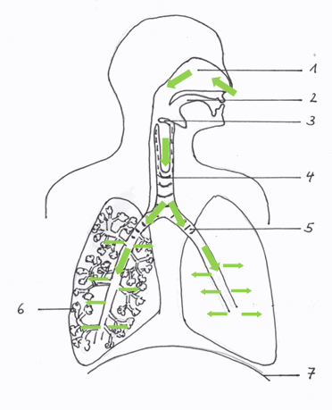

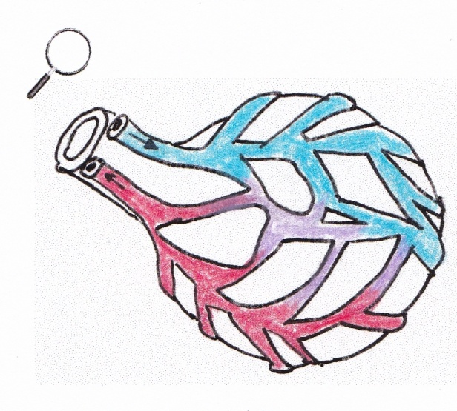

Abb. 1: Atemwege und Lunge Abb. 2: Lungenbläschen

1. Benenne die einzelnen Bestandteile des Atemapparates und gib ihre Aufgabe an.
Nr. | Teil des Atemapparates (Struktur) | Aufgabe (Funktion)
1 | Nasenhöhle | Reinigen, Erwärmen und Anfeuchten der Luft
2 | Mundhöhle | Anfeuchten der Luft
3 | Kehldeckel | Verschluss der Luftröhre
4 | Luftröhre | Weiterleitung der Luft zu den Bronchien
5 | Bronchie | Weiterleitung der Luft zu den Lungenflügeln
6 | Lungenbläschen | Gasaustausch
7 | Zwerchfell | Atemmuskel

2. Trage den Weg der Atemluft beim Einatmen in Abb. 1 mit Pfeilen ein.
Kennzeichne in Abb. 2 sauerstoffreiches Blut mit rot und sauerstoffarmes Blut mit blau sowie Übergangsbereiche mit "Mischblut" violett.
3. Die Oberfläche der Lunge beträgt ca. 100 m² − so groß wie ein Tennisplatz. Erläutere die Bedeutung dieser großen Oberfläche.

Beim Einatmen gelangt sauerstoffreiche Luft in die Lungenbläschen. Der Sauerstoffgehalt in der Luft ist höher als im sauerstoffarmen Blut der Kapillaren. Sauerstoff kann aus den Lungenbläschen in die Kapillaren übertreten. Dies geschieht allerdings nur sehr langsam. Durch die große Oberfläche der Lungenbläschen ist die Kontaktfläche groß und ausreichend Sauerstoff kann in das Blut übergehen. Auf dem entgegengesetzten Weg gelangt Kohlenstoffdioxid aus dem Blut in die Lungenbläschen und wird ausgeatmet.

(a) Bsp. Mensch: Auch im Dünndarm findet man das Prinzip der Oberflächen- vergrößerung. Durch die Faltung der Dünndarminnenseite können Nährstoffbausteine aus dem Dünndarm (hohe Konzentration) in das Blut (niedrige Konzentration) aufgenommen werden. Der Vorgang wird Resorption genannt.

(b) Bsp. Technik: Heizung, Filtersysteme.
Knorpelspangen

4. Die Luftröhre ist ein ca. 10 cm langer knorpeliger Schlauch, der an der Vorder-
seite mit Knorpelspangen verstärkt wird.
Die Speiseröhre ist ein Muskelschlauch, der sich (zumindest ein Stück weit) dehnen kann.

V: Welche Bedeutung haben die Knorpelspangen der Luftröhre?

Vermutung: Saugt man am Trinkhalm, verringert sich das Volumen (der Druck) im Inneren des Halmes. Ist die Wand des Trinkhalms nicht stabil genug, zieht er sich zusammen!

D: B:
Trinkhalm
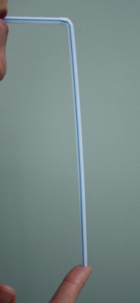
Ansaugen

Verschluss

E: Im Trinkhalm ist weniger Luft als zuvor. Die Wand des Trinkhalms ist stabil genug, sodass der Trinkhalm nicht zusammengezogen wird. Im Körper stabilisieren die Knorpelspangen die Luftröhre und verhindern ein Kollabieren der Luftröhre.
(Ergebnis abhängig von der Stabilität des Trinkhalms.)

